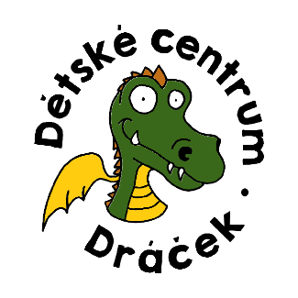
Tábory DC Dráček - léto 2020
Příměstské tábory pro nejmenší

27.-31. 7.2020 pro děti ve věku cca 3-5 let
Putování se skřítkem Samorostem
17.-21.8.2020 pro děti ve věku cca 4-6 let
Dobrodružný
Cena každého tábora 2.000,-Kč/týden. Svačiny vlastní. Oběd zajištěn, v ceně. 8-16 hodin.
Příměstské tábory pro školáky

3.-7.8.2020 pro děti od 1. do 5. třídy
Olympiáda
Vytvoření týmů, olympijský oheň i slib. Disciplíny letní i zimní olympiády, míčové hry i bojová umění. Cena 2.000,-Kč/týden. Svačiny vlastní. Oběd zajištěn, v ceně. Provoz 8-16 hodin.
10.-14.8. 2020 pro děti ve věku 8-13 let
Cestovatelský
Zážitkový tábor. Každý den výlet. Cestování vlakem, autobusem. Golf, jumpark, aquapark, Praha. Cena 2.500,-Kč/týden. Stravování cestovní na celý den vlastní, kapesné. Vstupy v ceně. Provoz 8-16,30 hod.
Pobytový tábor pro matky s dětmi na Šumavě

27.6.- 1.7. 2020 sobota – středa (5 dnů, 4 noci). Téma: Indiánské léto
Dobrovolný program pro matky i děti každého věku. Sporthotel Rohanov na Šumavě (https://www.hotel-rohanov.cz/). Společná klubovna. Doprava vlastní. Aktivity pro všechny věkové skupiny v určený čas. Hledání pokladu, táborák,výlet. Workshopy, hry i soutěže pro děti i rodiče. Ranní jóga a sebeobrana pro ženy. Cena za ubytování, celodenní stravné a program: Děti do 3 let (Vlastní postýlka) 1.000,-Kč, děti do 6 let 2.100,-Kč, děti do 15 let 2.500,-Kč, mládež od 15 let a dospělí 3.100,-Kč.
Registrace táborů: e-mailem (detskecentrumdracek@seznam.cz) do 28.2.2020. Platba do 31.3. 2020. Rozhoduje pořadí přihlášek. Kontaktní osoba: Mgr. Jitka Záhrobská, tel. 606 113 664.

